ЛАБОРАТОРНА РОБОТА № 2
Тема: Особливості виконання операцій та операторів у мові JavaScript. Типи даних. Приведення типів.
Хід роботи:
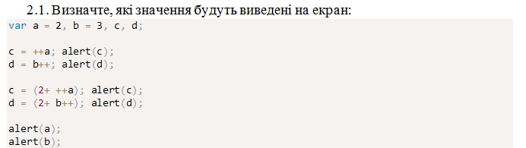
c = 3, d = 3, c = 6, d = 6, a = 4, b = 5.

x = 5.
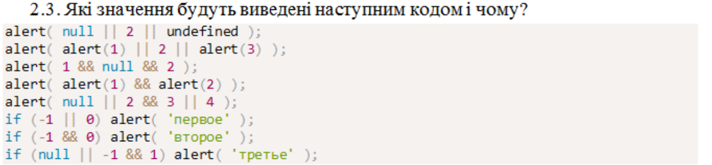
2, 1, 2, null, 1, undefined, 3, первое, третье.

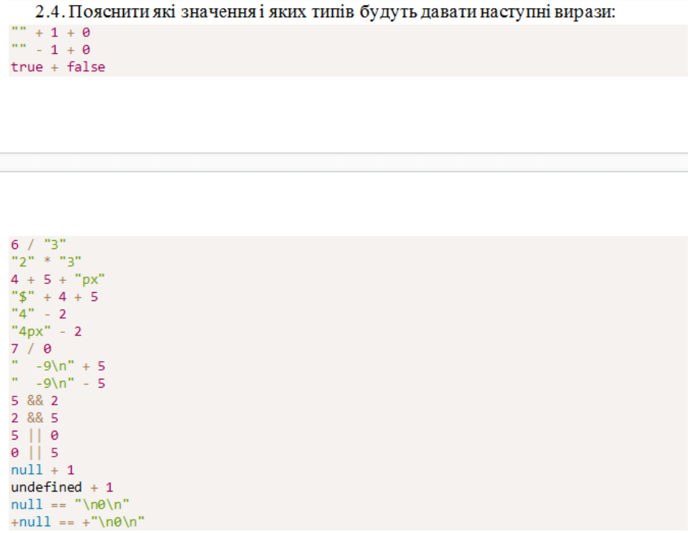
string(10), number(-1), number(-1), number(-2), number(-6), string(9px), string($45), number(2), number(NaN), number(Infinity), string(-9
5), number(-14), number(2), number(5), number(5), number(5), number(1), number(NaN), boolean(false), boolean(true)

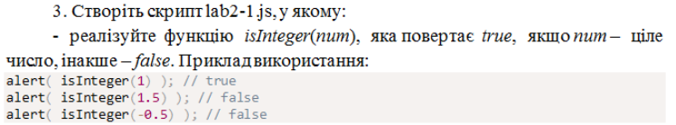
Лістинг програми:
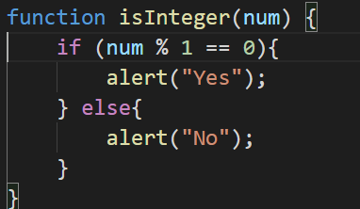
Результат виконання програми:

Рис. 1. Результат виконання програми


Лістинг програми:
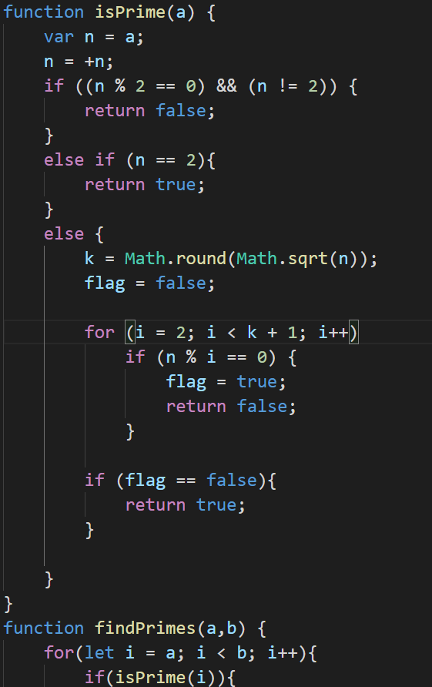
Результат виконання програми:

Рис. 2. Результат виконання програми

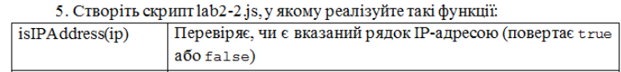
Лістинг програми:
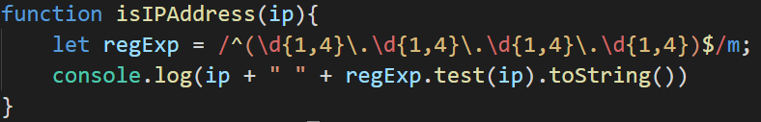

Результат виконання програми:
Рис. 3. Результат виконання програми
Лістинг програми:
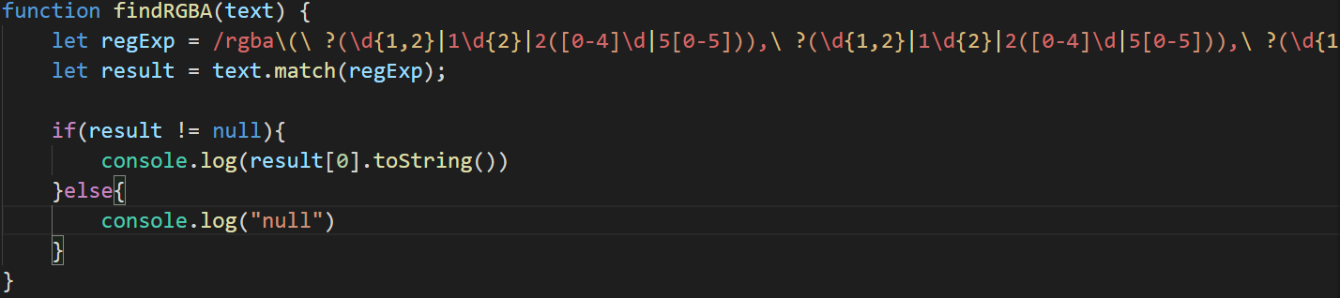

Результат виконання програми:
Рис. 4. Результат виконання програми
Лістинг програми:
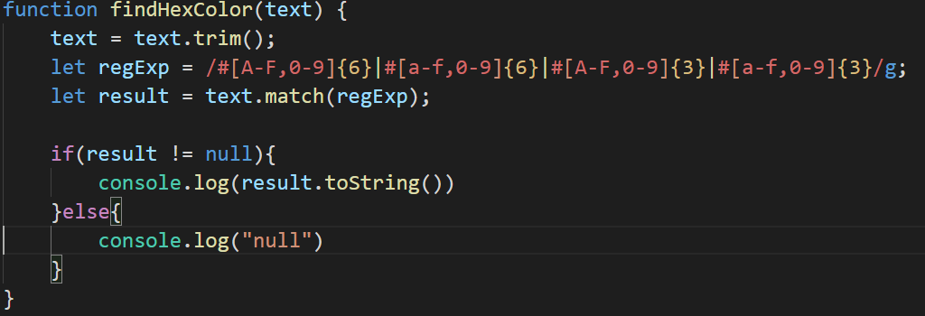

Результат виконання програми:
Рис. 5. Результат виконання програми
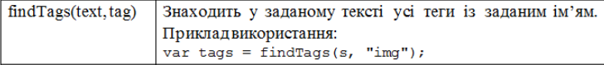
Лістинг програми:
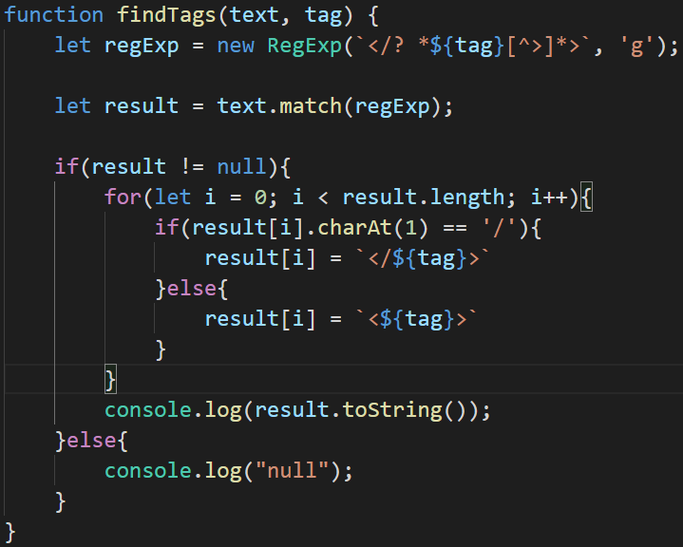
Результат виконання програми:
Рис. 6. Результат виконання програми
Лістинг програми:
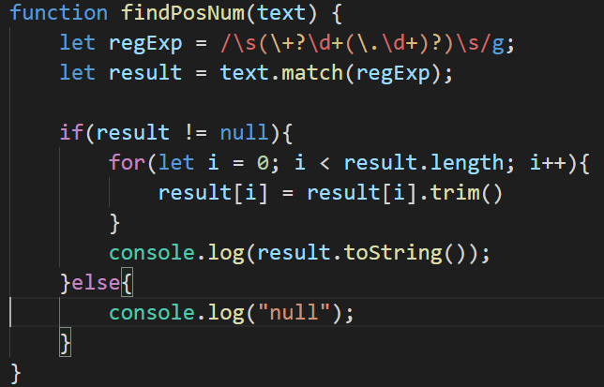

Результат виконання програми:
Рис. 7. Результат виконання програми

Лістинг програми:
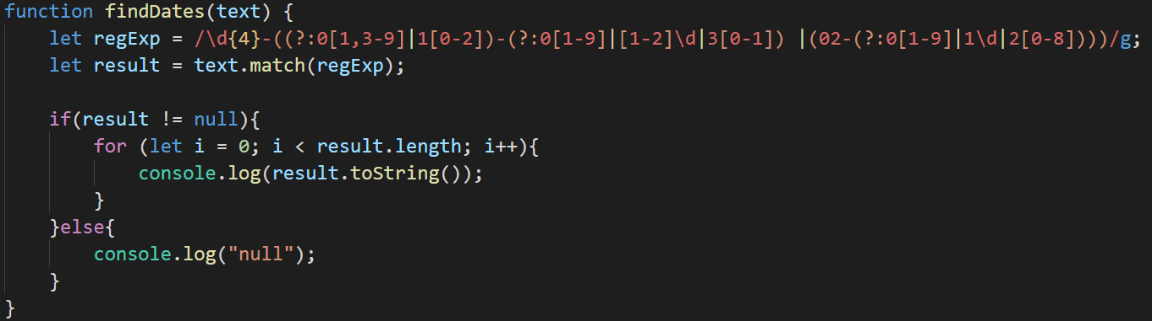

Результат виконання програми:
Рис. 8. Результат виконання програми
Висновки: вивчив відмінності у роботі операцій та операторів у мові JavaScript від інших мов; ознайомився з базовими типами даних; вивчив особливості приведення типів.

